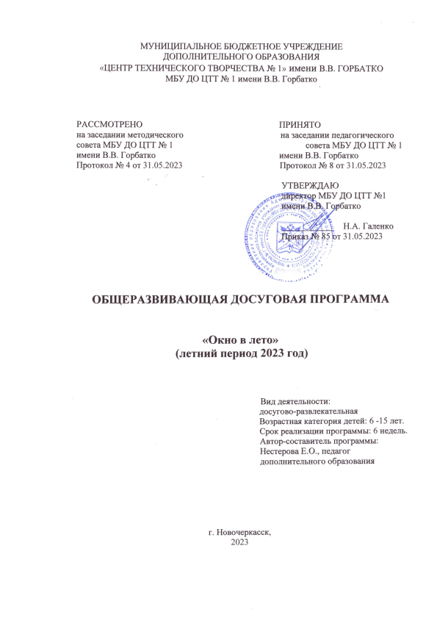

Содержание

- Пояснительная записка ………………………………………………………………….5
- направление деятельности; ………………………………………………………….5
- вид программы; ………………………………………………………………………5
- новизна, актуальность, педагогическая целесообразность программы; …………6
- цель и задачи программы; …………………………………………………………...6
- отличительные особенности данной программы; ………………………………….8
- возраст детей, участвующих в реализации программы; …………………………...8
- сроки реализации программы; ……………………………………………………….8
- ожидаемые результаты………………………………………………………………..9
- способы определения результативности; …………………………………………..11
- Календарно-тематический план и содержание занятий ……………………………….12
- Методическое обеспечение общеразвивающей досуговой программы ……….……..17
- Информационное обеспечение программы …………………………………………….21

Пояснительная записка

Актуальность программы. Каникулы – это период свободного общения детей. Содержанием летнего досуга, должен стать активно организованный отдых, способствующий снятию накопившегося за учебный год физического и психического напряжения детского организма.
Лето дает возможность выявить самые разнообразные таланты детей, независимо от учебной успеваемости самого ребенка. Летом дети могут свободно общаться, удовлетворять свои интересы, развивать способности, поправлять своё здоровье, обросив усталость, накопленную за учебный год. Во время школьных каникул занятия в объединениях проводятся в соответствии с дополнительно образовательными программами «Умелец», «Феникс», «Медвежонок», «Фея», где тематическое планирование определяется по выбору педагогов, а работа ведется в виде занятий в творческой мастерской, спортивных игр на воздухе, воспитательных мероприятий, проводимых совместно с детской библиотекой.

Цель программы:
Создание благоприятных условий для жизнедеятельности детей в летний период, для оздоровления и занятости детей.

Задачи программы:
- Организовать интересный и познавательный досуг
- Способствовать воспитанию потребности здорового образа жизни
- Раскрыть творческий потенциал детей
- Воспитать чувство коллективизма, дружбы и взаимопомощи
- Расширить кругозор детей

Программа состоит из двух блоков: образовательного и досугового.
В образовательном блоке ребята смогут поработать в творческих мастерских, познакомиться с такими видами деятельности, как конструирование и моделирование, бумагопластика, работа с природным материалом, изо деятельности. Прослушать ряд познавательных мероприятий по ПДД.
В досуговом блоке проводятся различные развлекательные мероприятия, викторины, подвижные игры, прогулки и экскурсии.
Целью мероприятий является стимулирование творческой активности каждого ребенка и выработка умений коллективного взаимодействия.
Участие в интеллектуальных играх, викторинах, благоприятно влияют на формирование здоровой, нравственной личности ребенка.
Поход детей в библиотеку способствует развитию творческого мышления, познакомит детей с народным творчеством, повысит общий культурный уровень развития.

Ожидаемый эффект от реализации программы
- Укрепление здоровья детей
- Получение умений и навыков индивидуальной и коллективной творческой деятельности
- Укрепление дружбы и сотрудничества между детьми разного возраста
- Развитие творческих способностей

- Календарно-тематический план
на период 01.06.2023 - 31.08.2023
рабочая программа рассчитана на 6 недель, 96 часов

 | Темы и содержание занятий | Всего  часов | Теория | Практика | Дата проведения
1. | Вводное занятие. | 3 | 1 | 2 | 01.06.2023
2. | День знатока «Что, где, когда?» | 3 | - | 3 | 02.06.2023
3. | День бисера | 3 | 1 | 2 | 05.06.2023
4. | День Пушкина | 3 | 1 | 2 | 06.06.2023
5. | День творчества | 3 | - | 3 | 07.06.2023
6. | День моделирования | 3 | 1 | 2 | 08.06.2023
7. | Здравствуй лето, рисуем вместе | 3 | 1 | 2 | 09.06.2023
8. | День животных, рисунок о животных | 3 | 1 | 2 | 13.06.2023
9. | День ПДД учим правила | 3 | 1 | 2 | 14.06.2023
10. | День автомоделей | 3 | 1 | 2 | 15.06.2023
11. | День красок, изучаем палитру | 3 | - | 1 | 16.06.2023
12. | День бумаги ее свойства | 3 | 1 | 2 | 19.06.2023
13. | День рукоделия | 3 | 1 | 2 | 20.06.2023
14. | Природа донского края | 3 | 1 | 2 | 21.06.2023
15. | Архитектура донского края | 3 | 2 | 1 | 22.06.2023
16. | Моделирование из бросового материала | 3 | 1 | 2 | 23.06.2023
17. | Беседа Вторая жизнь вещей | 3 | 1 | 2 | 26.06.2023
18. | Игрушки из бумаги | 3 | - | 3 | 27.06.2023
19. | Игра лисичка-сестричка в гостях | 3 | - | 3 | 28.06.2023
20. | Цветовое богатство окружающего мира | 3 | 1 | 2 | 29.06.2023
21. | День конструирования | 3 | - | 3 | 30.06.2023
22. | Рисунки животных | 3 | - | 3 | 03.07.2023
23. | Фигурки животных | 3 | - | 3 | 04.07.2023
24. | Декоративная утварь | 3 | 1 | 2 | 05.07.2023
25. | Декоративное панно | 3 | 1 | 2 | 06.07.2023
26. | Веселые старты | 3 | - | 3 | 07.07.2023
27. | Летние краски | 3 | 1 | 2 | 10.07.2023
28. | Игрушки своими руками | 3 | 1 | 2 | 11.07,2023
29. | Квест Форд Байярд | 3 | - | 3 | 12.07.2023
30. | Настольные игры | 3 | - | 3 | 13.07.2023
31. | Веселые игры на воздухе | 3 | - | 3 | 14.07.2023
32. | Праздник с родителями Волшебный мир начального моделирования | 3 | 1 | 2 | 28.08.2023
 | Итого | 96 | 21 | 75

Социальный эффект программы

Формирование у ребенка отношения к ценностям: мы формируем личность, а совокупность личностей – это и есть общество. Таким образом, чем больше у нас будет нравственно здоровых личностей, тем лучше будет наше общество и наша жизнь: она будет достойна человека.

Список литературы:
- С.В. Титов «Здравствуй, лето.» Волгоград
- В.В. Ячменева, Занятия и игровые упражнения по художественному творчеству с детьми. - М:Гуманит, изд.центр ВЛАДОС, 2003Г.
- Вакуленко Ю.А. Беседы, посиделки, конкурсы, викторины, Волгоград 2007г.
- Журнал. Дополнительное образование, №5, 2014г.
Сысоева М.Е.Организация летнего отдыха детей: Уч.метод.пособие;М;

